Муниципальное общеобразовательное бюджетное учреждение
«Саракташская средняя общеобразовательная школа №1 имени 70-летия Победы в Великой Отечественной войне»

Школьная научно-практическая конференция
исследовательских работ учащихся

Искусственный интеллект его возможности и потенциал

Выполнил: Ганин В.
Руководитель: Кутальвасова Ю.Е.

Содержание

- Оглавление
- Цели и задачи
- Введение
- История создания искусственного интеллекта
- Возможности
- Использование искусственного интеллекта в жизни человека
- Вывод

Цели и задачи
Цель: Изучение искусственного интеллекта.
Задача: Изучить искусственный интеллект, его возможности и потенциал.
Основополагающий вопрос: На что способен искусственный интеллект?

Введение
С момента изобретения компьютеров, их способность выполнять различные задачи продолжают расти в геометрической прогрессии. Люди развивают мощность компьютерных систем, увеличивая выполнения задач и уменьшая размер компьютеров. Основной целью исследователей в области искусственного интеллекта — создание компьютеров или машин таких же разумных как человек.
Искусственный интеллект — это способ сделать компьютер, компьютер-контролируемого робота или программу способную также разумно мыслить как человек.
Исследования в области ИИ осуществляются путем изучения умственных способностей человека, а затем полученные результаты этого исследования используются как основа для разработки интеллектуальных программ и систем.
Развитие ИИ началось с намерения создать в машинах интеллект, схожий с человеческим
Искусственный интеллект — наука и технология, основанная на таких дисциплинах, как информатика, биология, психология, лингвистика, математика, машиностроение. Одним из главных направлений искусственного интеллекта — разработка компьютерных функций, связанных с человеческим интеллектом, таких как: рассуждение, обучение и решение проблем.

История создания искусственного интеллекта
Предыстория возникновения искусственного интеллекта
Искусственный интеллект – это теория и методы создания компьютерных программ, способных выполнять когнитивную работу, выполняемую человеческим мозгом. Первые компьютеры появились в 30-ых года XX-столетия, однако, как появление первых ЭВМ имели некоторые технические и философские предпосылки, так и сама идея искусственного интеллекта имела такие же предпосылки задолго до появления компьютеров.
Самая первая философская предпосылка создания ИИ, пожалуй, возникла еще в древней Греции, с попытки понять разум человека. Эта попытка является изобретение Аристотелем логического мышления. Его силлогизмы стали образцом для создания процедур доказательства. Но теоретические предпосылки создания науки об искусственном интеллекте появились значительно позже, в XVII-ом веке, когда возник механистический материализм, начиная с работ Рене Декарта «Рассуждение о методе» (1637) и сразу вслед за этим работы Томаса Гоббса «Человеческая природа» (1640).
Следующий шаг – это технические предпосылки создания ИИ. Они также берут свое начало в XVI-ом веке в виде работ Вильгельма Шикарда (нем. Wilhelm Schickard), который в 1623 построил первую механическую цифровую вычислительную машину, за которой последовали машины Блеза Паскаля (1643) и Лейбница (1671). Лейбниц также был первым, кто описал современную двоичную систему счисления, хотя до него этой системой периодически увлекались многие великие ученые.
Предыстория ИИ заканчивается с появлением первых компьютеров, когда стало возможным реализовать теоретические разработки практически. С этого момента начинается, собственно, сама история ИИ.

История разработки технологий искусственного интеллекта.

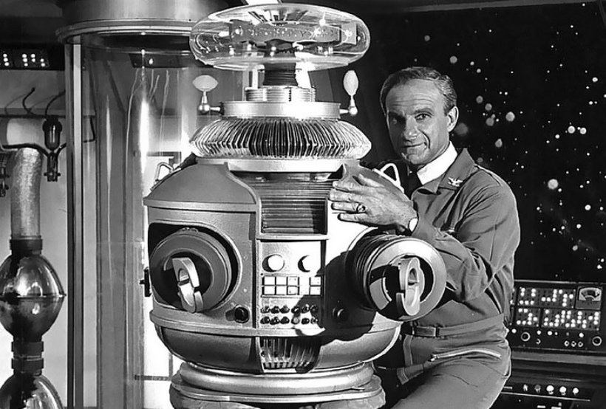

Первая теоретическая разработка ИИ, которую принципиально можно было реализовать при помощи существующих на тот момент ЭВМ, относится к 40-ым годам XX-ого века. Так, в 1943 году Уоррен Маккалок и Уолтер Питтс опубликовали свои труды под названием «A Logical Calculus of the Ideas Immanent in Nervous Activity (Логическое исчисление идей, относящихся к нервной активности)», которые заложили основы искусственных нейронных сетей. Авторы предложили модель искусственного нейрона. Д. Хебб в работе «Организация поведения» 1949 года описал основные принципы обучения нейронов. Интерес к исследованию нейронных сетей угас после публикации работы по машинному обучению Минского и Пейперта в 1969 году. Ими были обнаружены основные вычислительные проблемы, возникающие при компьютерной реализации искусственных нейронных сетей.
Следующая теоретическая разработка, по своей значимости практически самая важная — это работа Алана Тьюринга «Computing Machinery and Intelligence (Вычислительные машины и разум)». Данная работа была опубликована в 1950 году в журнале «Mind», дающая широкой аудитории представление о том, что в настоящее время называется тестом Тьюринга. Суть этого теста следующая: человек и робот общаются с другим человеком, таким образом, чтобы тот не знал и не видел, кто есть кто. Например, по телефону, через телетайп или через чат (в современной интерпретации). Если робот смог выдать себя за человека, значит, это и есть искусственный интеллект.
В 1954 году родилось такое направление ИИ, как Neural language processing (Обработка естественного языка, или компьютерная лингвистика). Все началось со знаменитого Джорджтаунского эксперимента, в котором были продемонстрированы возможности машинного перевода с одного языка на другой. В ходе эксперимента был продемонстрирован полностью автоматический перевод более 60 предложений с русского языка на английский. Что интересно, в его основе лежала довольно простая система: она была основана всего на 6 грамматических правилах, а словарь включал 250 записе.
Однако, в дальнейшем выяснилось, что все не так хорошо, как кажется. При попытке перевода более сложных текстов выяснились непреодолимые на тот момент трудности. В течении 10 лет не были достигнуты значительные успехи в теории и практике машинных переводов и финансирование подобных проектов было свернуто.
Очень важное направление в ИИ – робототехника. Ее история берет свое начало в 60-х годах XX-века, с появления первого робота, интегрирующего зрительную, манипулятивную и интеллектуальную системы. Этот робот получил название Freddy. Его создали в Эдинбургском Университете в 1969-1971 году. Вторая версия данного робота была разработана в 1973-1976 годах. Робот был достаточно универсальным, что позволяло с лёгкостью подготовить и перепрограммировать его для новых задач. Система использовала инновационный набор высокоуровневых процедур, управляющих движением манипулятора. Freddy являлся универсальной системой, позволяющей с лёгкостью подготовить и перепрограммировать его для новых задач. Задачи включали в себя насаживание колец на штыри или сборка простой модели игрушки из деревянных блоков различной формы. Информация о положении деталей получается с видеокамеры и сопоставляется с моделями деталей в памяти.
В 1975 произошел некоторый возврат интереса к нейронным сетям. Фукусимой был разработан когнитрон, который стал одной из первых многослойных нейронных сетей. Сети могли распространять информацию только в одном направлении или перебрасывать информацию из одного конца в другой, пока не активировались все узлы и сеть не приходила в конечное состояние. Достичь двусторонней передачи информации между нейронами удалось лишь в сети Хопфилда (1982), и специализация этих узлов для конкретных целей была введена в первых гибридных сетях.
На данный момент человечество вплотную подошло к созданию так называемого Сильного Искусственного Интеллекта, хотя он пока еще не создан. Под сильным ИИ понимается такой ИИ, который способен мыслить и осознавать себя, причем не обязательно, что процесс мышления будет подобен человеческому. Под слабым ИИ подразумеваются технологии автоматизации отдельных функций человеческого разума.
На данный момент человечество вплотную подошло к созданию так называемого Сильного Искусственного Интеллекта, хотя он пока еще не создан. Под сильным ИИ понимается такой ИИ, который способен мыслить и осознавать себя, причем не обязательно, что процесс мышления будет подобен человеческому. Под слабым ИИ подразумеваются технологии автоматизации отдельных функций человеческого разума.
Сильный ИИ должен обладать следующими способностями:
— Принятие решений, использование стратегий, решение головоломок и действия в условиях неопределенности [29];
— Представление знаний, включая общее представление о реальности;
— Планирование;
— Обучение;
— Общение на естественном языке;
— Объединение всех этих способностей для достижения заданных целей.
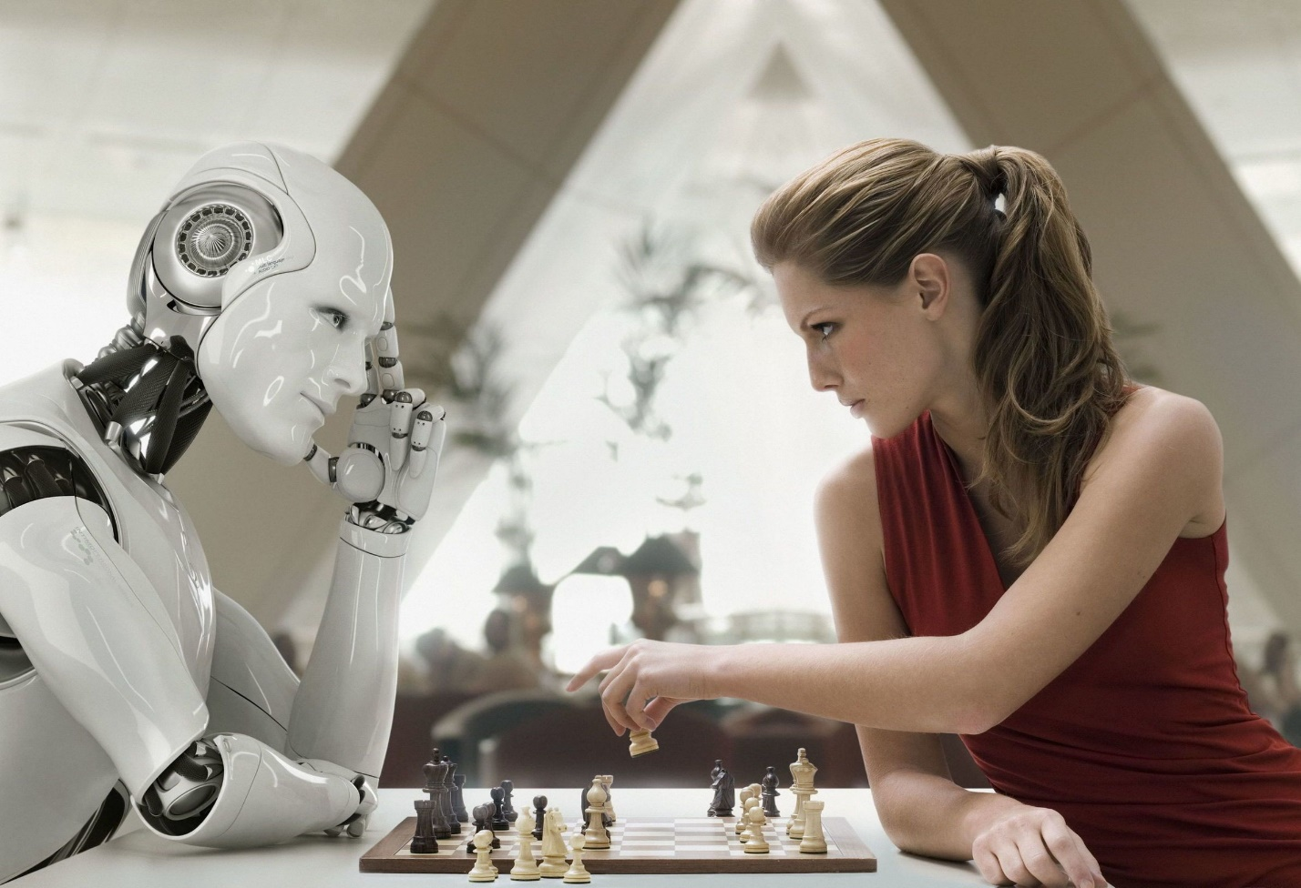
Важность возможностей ИИ
- ИИ позволяет автоматизировать повторяющиеся процессы обучения и поиска за счет использования данных. Однако ИИ отличается от роботизации, в основе которой лежит применение аппаратных средств. Цель ИИ — не автоматизация ручного труда, а надежное и непрерывное выполнение многочисленных крупномасштабных компьютеризированных задач. Такая автоматизация требует участия человека для первоначальной настройки системы и правильной постановки вопросов.
- ИИ осуществляет более глубокий анализ больших объемов данных с помощью нейросетей со множеством скрытых уровней. Несколько лет назад создание системы обнаружения мошенничества с пятью скрытыми уровнями было практически невозможным. Все изменилось с колоссальным ростом вычислительных мощностей и появлением «больших данных». Для моделей глубокого обучения необходимо огромное количество данных, так как именно на их основе они и обучаются. Поэтому чем больше данных, тем точнее модели.
- ИИ делает существующие продукты интеллектуальными. Как правило, технология ИИ не реализуется как отдельное приложение. Функционал ИИ интегрируется в имеющиеся продукты, позволяя усовершенствовать их, точно так же, как технология Siri была добавлена в устройства Apple нового поколения. Автоматизация, платформы для общения, боты и «умные» компьютеры в сочетании с большими объемами данных могут улучшить различные технологии, которые используются дома и в офисах: от систем анализа данных о безопасности до инструментов инвестиционного анализа.
- Глубинные нейросети позволяют ИИ достичь беспрецедентного уровня точности. К примеру, работа с Alexa, поисковой системой Google Search и сервисом Google Photos осуществляется на базе глубокого обучения, и чем чаще мы используем эти инструменты, тем эффективнее они становятся. В области здравоохранения диагностика раковых опухолей на снимках МРТ с помощью технологий ИИ (глубокое обучение, классификация изображений, распознавание объектов) по точности не уступает заключениям высококвалифицированных рентгенологов.
- ИИ адаптируется благодаря алгоритмам прогрессивного обучения, чтобы дальнейшее программирование осуществлялось на основе данных. ИИ обнаруживает в данных структуры и закономерности, которые позволяют алгоритму освоить определенный навык: алгоритм становится классификатором или предикатором. Таким образом, по тому же принципу, по которому алгоритм осваивает игру в шахматы, он может научиться предлагать подходящие продукты онлайн. При этом модели адаптируются по мере поступления новых данных. Обратное распространение — это метод, который обеспечивает корректировку модели посредством обучения на базе новых данных, если первоначальный ответ оказывается неверным.
- ИИ позволяет извлечь максимальную пользу из данных. С появлением самообучающихся алгоритмов сами данные становятся объектом интеллектуальной собственности. Данные содержат в себе нужные ответы — нужно лишь найти их при помощи технологий ИИ. Поскольку сейчас данные играют гораздо более важную роль, чем когда-либо ранее, они могут обеспечить конкурентное преимущество. При использовании одинаковых технологий в конкурентной среде выиграет тот, у кого наиболее точные данные.
Кроме того, функционирование ИИ обеспечивают следующие технологии:
- Существование ИИ невозможно без графических процессоров, так как они предоставляют вычислительные мощности, необходимые для итеративной обработки данных. Для обучения нейросетей необходимы «большие данные» и вычислительные ресурсы.
- Интернет вещей собирает колоссальные объемы данных от подключенных устройств. Большая часть этих данных не проанализирована. Автоматизация моделей с помощью ИИ позволит использовать больше таких данных.
- Разрабатываются и по-новому комбинируются болеесовершенные алгоритмы, которые позволяют быстрее анализировать больший объем данных сразу на нескольких уровнях. Такая интеллектуальная обработка — ключ к выявлению и прогнозированию редких событий, пониманию сложных систем и оптимизации уникальных сценариев.
- API(Программные интерфейсы приложений) представляют собой переносимые пакеты кода, благодаря которым функционал ИИ может быть интегрирован в существующие продукты и пакеты программ. С помощью API можно добавить функцию распознавания изображений в домашнюю систему безопасности или вопросно-ответные функции для описания данных, создания титров и заголовков, обнаружения в данных интересных закономерностей и иной полезной информации

Использование искусственного интеллекта в жизни человека
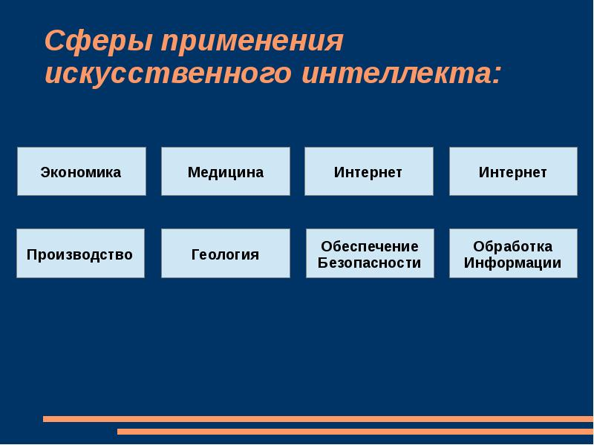
- Здравоохранение
- Технологии ИИ могут применяться в персонализированной медицине и при расшифровке рентгеновских снимков. Персональные медицинские помощники могут напоминать пользователям, что нужно принять лекарство, выполнить физические упражнения или перейти на более здоровый режим питания.
- Ритейл
- ИИ помогает совершать покупки онлайн с индивидуально подобранными рекомендациями, а также дает возможность продавцам обсуждать покупки с клиентами. Кроме того, технологии ИИ могут оптимизировать процессы управления товарными запасами и размещения товара.
- Промышленность
- ИИ может анализировать данные IoT с производственного участка, получаемые от подключенного оборудования, и прогнозировать загрузку и спрос с помощью рекуррентных сетей — особого вида сетей глубокого обучения, используемых для работы с последовательными данными.
- Спорт
- Тренеры получают отчеты со снимками с камер и показателями датчиков о том, как лучше организовать игру, в том числе как оптимизировать расстановку игроков и стратегию.
- Автомобили
- Искусственный интеллект заметно повлиял на будущее вождения и автомобилей, это общеизвестный факт. Автомобили с автопилотом теперь способны действовать в бесконечном множестве возможных сценариев, что позволяет сделать дороги безопаснее, а поездки комфортнее. Эти умные автомобили снижают вероятность несчастных случаев из-за человеческих ошибок, а также могут автоматически настраивать параметры в зависимости от симпатий и антипатий их владельцев, например, включать подогрев сидений в холодную зимнюю ночь.
- Навигация
- Такие приложения, как Waze, учитывают интенсивность трафика и проведение дорожных работ, чтобы найти самый быстрый маршрут до пункта назначения, и все это на основе искусственного интеллекта. Службы навигации вносят такие корректировки на основе этих типов элементов каждый раз, когда им дают команду, что также имеет место, когда речь идет о сервисах совместно-попутных поездок.
- Банковское дело
- Финансовые учреждения медленнее внедряют инновации, но им не чужд искусственный интеллект, поскольку сегодняшняя аудитория ожидает индивидуализации, особенно когда речь идет об их инвестиционных планах. Искусственный интеллект используется многими банками для персонализации общения с клиентами и в собственных мобильных приложениях.
Например, приложение Wells Fargo внимательно относится к данным клиентов для анализа повторяющихся платежей и поведения пользователей, чтобы предоставлять персонализированные оповещения, такие как напоминания об оплате счетов, предупреждения об активации овердрафта и запросы на перевод средств.
- Медицицина
- Машинное обучение, один из аспектов технологий искусственного интеллекта, оказало огромное влияние на то, как сфера медицины относится и общается с пациентами на каждом этапе взаимодействия с ними.
Машинное обучение используется для исследования медицинских снимков и определения опухолей, а также постановки диагноза на основе результатов исследований. Искусственный интеллект сыграл огромную роль в выявлении потенциальных симптомов, что более эффективно, чем ручные процессы, которые существовали ранее. Программа по распознаванию лиц в сочетании с моделями глубокого обучения позволяет диагностировать редкие генетические заболевания.
- Поиск
- Поисковые системы максимально использовали технологию искусственного интеллекта. Когда дело доходит до поиска, искусственный интеллект постоянно учится на поведении пользователя, чтобы обеспечить лучшие результаты как для клиента, так и для бренда. Например, если вы наберете в поисковике «Дельфины», то через несколько минут вы сможете найти команду для игры в американский футбол, а не морское млекопитающее. Эти решения помогают сэкономить пользователям больше времени за счет интуитивного мышления поисковика, но они также дают возможность для гипер-релевантной рекламы (мы скоро коснемся этого).
- Электронная почта
- Подобно поиску, электронная почта была революционизирована машинным обучением и искусственным интеллектом. Google использует искусственный интеллект для обеспечения разнообразных функций, таких как обнаружение спама, для обеспечения подлинности всех входящих сообщений электронной почты. Их фильтры пытаются сортировать электронные письма по основным, социальным, рекламным акциям, обновлениям, спаму и другим категориям.
Искусственный интеллект также стоит за умными ответами и умными напоминаниями Gmail. Ожидается, что все почтовые программы смогут помогать вам найти важные сообщения как можно проще.
Вместо того чтобы печатать письмо вручную, пользователи в один клик, с помощью автозаполненного ответа от службы электронной почты, смогут отвечать на входящие. В настоящее время пользователи также могут себе позволить умные напоминания, в которых служба пытается определить, какие электронные письма требуют внимания, но еще не были просмотрены.
- Языки
- Речь стала основной темой общения с устройствами, независимо от того, говорим ли мы с нашими домашними помощниками или даже с нашими автомобилями. Системы машинного обучения все лучше могут распознавать человеческую речь и отвечать соответствующе. Технологии распознавания человеческой речи (Natural Language Processing, NLP) включают машинный перевод, распознавание речи в реальном времени и анализ тона речи.
Искусственный интеллект уже стал основой для устройств, активируемых речью, и он продолжит превращаться в способ взаимодействия, который мы используем в других областях повседневной жизни. Кроме того, мы видим, как автоматизированные телефонные системы заменили центры обработки вызовов, чтобы упростить обслуживание клиентов.
- Реклама
- Технологии искусственного интеллекта позволяют компаниям анализировать огромные массивы данных их клиентов и создавать для каждого гипер-релевантный контент на основе их поведения, истории заказов и покупательских предпочтений.
Например, изучая, как недавний покупатель жилья совершает покупки и просматривает сайты в Интернете, искусственный интеллект может создавать настолько полезные объявления, которые фактически помогают человеку обустроить пустой дом, арендовать грузовик для переезда и приобрести все остальные вещи, которые ему понадобятся, как новому домовладельцу.
Искусственный интеллект занимает видное место во многих областях нашей повседневной жизни, и, поскольку технология продолжает совершенствоваться, мы увидим еще большее ее влияние на то, как мы принимаем решения и взаимодействуем с брендами.

Вывод
Подводя итоги, цель ИИ - обеспечение работы программных продуктов, способных к анализу входных данных и интерпретации полученных результатов. Искусственный интеллект — средство, обеспечивающее более интуитивный процесс взаимодействия человека с программами и помощь при принятии решений в рамках определенных задач. ИИ не замена человеку, и в обозримом будущем таковой не станет.
Искусственный интеллект используется во многих отраслях, и его использование растет с каждым днем. Цель человека лишь правильно использовать возможности искусственного интеллекта и тогда человек сможет достичь таких целей, которых не смогли достичь наши предки.

